- Remover el 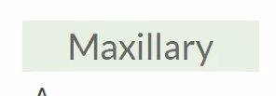 background. OK
- Cambiar ez crowns a una imagen.
- Cambiar texto Order Refills to Order Summary, solo cuando hay ítems OK
- Botón add to cart smaller. OK
- Agregar un hiperlink, como el botón de add to cart abajo, en vez de el texto (copiar el data hashtag y demás OK
- Only A2 – 2. OK

Como agregar una imagen en un template:
Agrego la imagen en assets, y luego en el template:
<img src= {{ getExtensionAssetsPath "img/logo.png" }} alt="EZCrowns">

Updates 12/8/2022:
Enter the item: Maxillary Refill – A3
Enter Tab Web Store -> Web store display name: delete the “Maxillary Refill –“ part and save

